29.9.23
Δύο φανταστικές ταινίες για μικρούς και μεγάλους
σε Α΄ΤΗΛΕΟΠΤΙΚΗ ΠΡΟΒΟΛΗ-Σάββατο 30.9.23

Το Σάββατο 30 Σεπτεμβρίου μικροί και μεγάλοι θα απολαύσουν στο Star δύο φανταστικές ταινίες σε Α΄ Τηλεοπτική Προβολή back to back, με τους πιο διασκεδαστικούς ήρωες σε απίθανες περιπέτειες!

ΓΟΥΪΛΙ (WHEELY)
Παιδική ταινία κινουμένων σχεδίων, Σάββατο 30 Σεπτεμβρίου στις 11:10
σε Α’ Τηλεοπτική Προβολή από το Star



O Γουίλι είναι ένα αυτοκίνητο με μεγάλα σχέδια. Εργάζεται ως ταξί, αλλά ονειρεύεται να τρέξει σε αγώνες αυτοκινήτων. Ήταν άλλωστε πρωταθλητής της τοπικής σκηνής και υπήρξε θρύλος. Όμως μετά από αυτό, τι του έχει απομείνει; Μία πρωινή δουλειά και ένα αφεντικό, που δεν μπορεί να εγκαταλείψει. Μέχρι που ερωτεύεται ένα σπορ αυτοκίνητο, την όμορφη Μπέλα ντι Μονέτι και η ζωή του ανατρέπεται. Κι ενώ μπλέκει συνέχεια σε φασαρίες με τον κολλητό του φίλο Πουτ Πουτ, ένα σκανδαλιάρικο βεσπάκι, βρίσκεται ξαφνικά αντιμέτωπος με ένα συνδικάτο απαγωγέων ακριβών τροχοφόρων, με αρχηγό ένα γιγαντιαίο φορτηγό, που έχει βάλει στο μάτι και το αντικείμενο του πόθου του. Πολλές εξατμίσεις θα βρυχηθούν μέχρι ο Γουίλι να αποδείξει την αξία και τον έρωτά του!
Η ταινία προβάλλεται μεταγλωττισμένη
ΣΚΗΝΟΘΕΣΙΑ: Γιουσρί Αμπντούλ Χαλίμ

Δείτε το trailer της ταινίας ΓΟΥΪΛΙ (WHEELY) εδώ: https://youtu.be/bA20USrmjAA

https://www.star.gr/tv/tainies/gouili-wheely

TIMECRAFTERS: Ο ΘΗΣΑΥΡΟΣ ΤΟΥ ΠΕΙΡΑΤΗ (TIMECRAFTERS: THE TREASURE OF PIRATE’S COVE)
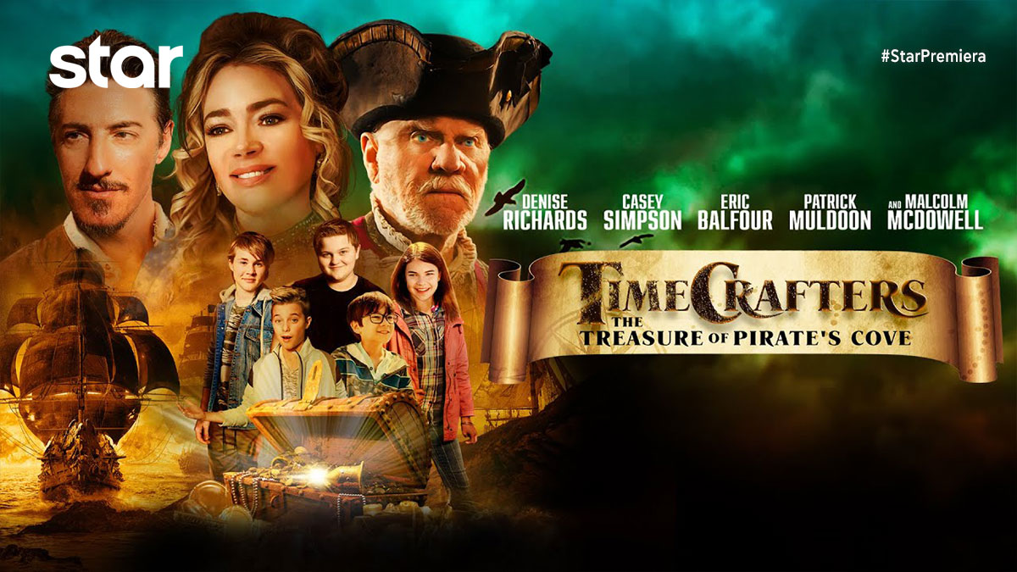
Περιπέτεια, Σάββατο 30 Σεπτεμβρίου στις 13:00
σε Α’ Τηλεοπτική Προβολή από το Star

Κατά την αναζήτηση ενός χαμένου θησαυρού, κάποιοι πειρατές, που ταξιδεύουν στον χρόνο, καταλήγουν στη σύγχρονη εποχή. Εκεί, όμως, θα βρεθούν αντιμέτωποι με μια παρέα παιδιών, που διαθέτουν εξοπλισμό τελευταίας τεχνολογίας!
ΣΚΗΝΟΘΕΣΙΑ: Ρικ Σπάλα
ΠΑΙΖΟΥΝ: Ντενίζ Ρίτσαρντς, Μάλκολμ Μακ Ντάουελ, Κάσι Σίμπσον, Έρικ Μπάλφουρ, Πάτρικ Μάλντουν

Δείτε το trailer της ταινίας TIMECRAFTERS: Ο ΘΗΣΑΥΡΟΣ ΤΟΥ ΠΕΙΡΑΤΗ (TIMECRAFTERS: THE TREASURE OF PIRATE’S COVE) εδώ:
https://youtu.be/oCU29vhHwqQ

https://www.star.gr/tv/tainies/timecrafters-o-thisauros-tou-peirati-timecrafters-the-treasure-of-pirates-cove

Καλό Σαββατοκύριακο
Γραφείο Τύπου & Επικοινωνίας

